Állatok világnapja 2022

Iskolánkban több évtizedes múltra tekint vissza az Állatok Világnapjának megünneplése. A téma állandó, de a megközelítés minden évben más-más nézőpontból történik.
A tavalyi évben nagy sikert aratott kerekasztal-beszélgetésből kiindulva az idén is folytattuk ezt a módszert, viszont egy éve az állatvilágban megfigyelhető, a különböző állatokat eredményességre vezető jellemzők és az ezekből megszületett emberi alkotások voltak a beszélgetés középpontjában, az idén a „Miért szeretem?” vagy „Miért különleges számomra?” címmel készült 35 tanulói pályázat adta a világnap alapját, valamint az ebből táplálkozó beszélgetés gazdagította a diáktársakat és a jelenlevőket.
A kerekasztal-beszélgetést tovább színesítette, hogy az idén évfolyamok szerint más-más körből lehetett válogatni az állatok közül az adott évfolyam tanulmányainak megfelelően. Az 5. osztály a háziállatokból, a 6. a magyarországi vadon élőkből, a 7. és 8. évfolyam pedig a távoli tájak állatainak köréből választhatott.
A kutatás során az idén is minden hozzászóló készített egy posztert is, amit a beszélgetés után egy héten keresztül mindenki tanulmányozhatott, majd az idén újításként szavazni is lehetett a megadott szempontoknak megfelelően a három legjobb poszterre. A legtöbb szavazatot kapott 3 tanulót külön is jutalomban részesítette a tanári kar.
A kerekasztal-beszélgetés moderátoraként írhatom, hogy a program az idei évben is nagyon élvezetes és hasznos volt, óriási dicséret és köszönet minden pályázónak és érdeklődő diáknak, valamint a programot megtisztelő tanároknak.

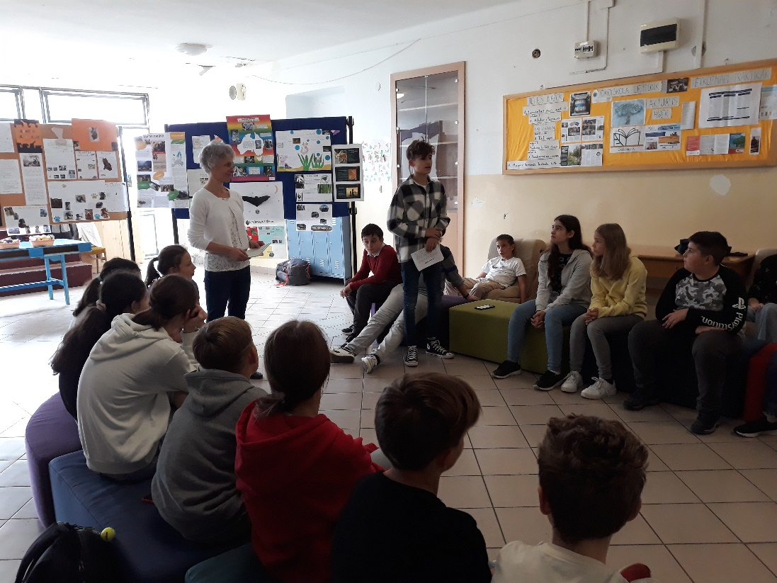

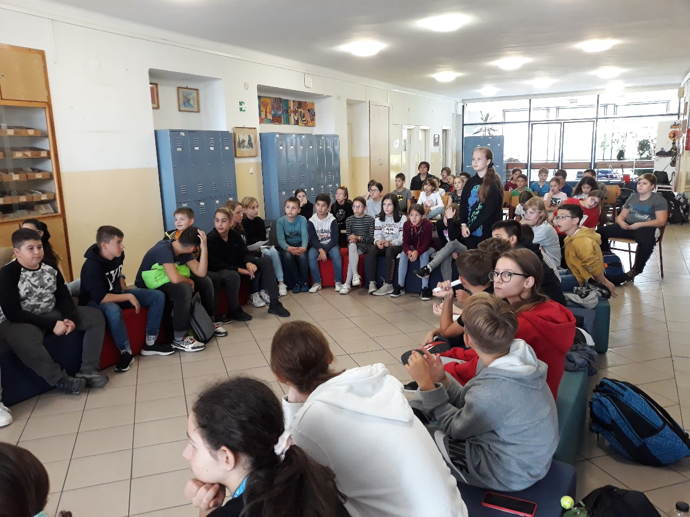

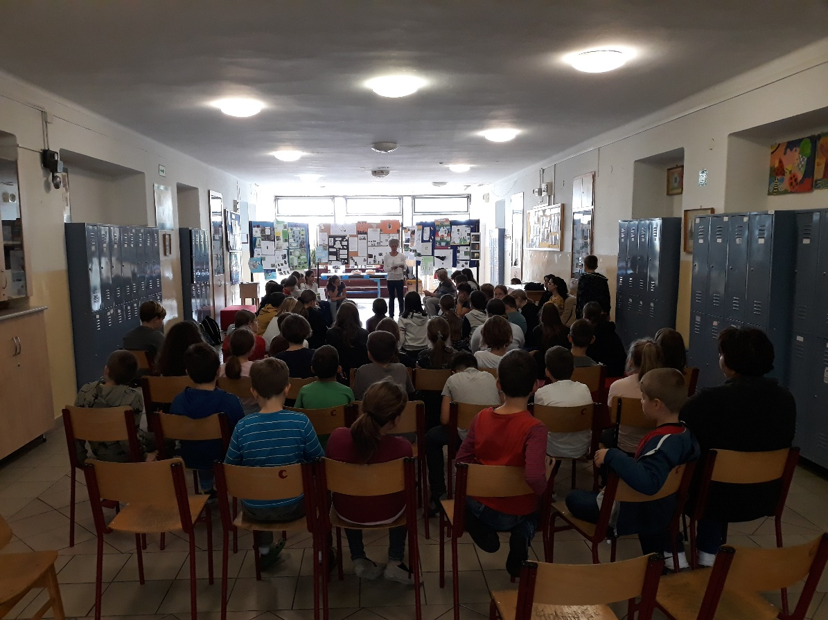
Dr. Örkényiné Mostbacher Zsuzsanna

